Wien, 20. April 2009

Ausgezeichnetes Engagement: TELE erhält Preis für umweltbewusstes Wirtschaften
Freiwillige Leistungen für die Umwelt werden von der Stadt Wien honoriert

TELE, der Wiener Spezialist für Überwachungs- und Steuerungstechnik, wurde im Rahmen des ÖkoBusinessPlans der Stadt Wien bereits zum zweiten Mal für freiwillige Umweltschutz-Leistungen ausgezeichnet. Bereits im Vorjahr hat das Unternehmen das Umweltmanagementsystem ISO 14001 implementiert und seine Erfahrungen daraus nun für die Einführung weiterer umweltfreundlicher Maßnahmen eingesetzt. So wurde einerseits durch Verbesserungen an der Fassade Energie gespart, andererseits die Dokumentenarchivierung digitalisiert und der Lötprozess in der Leiterplattenproduktion optimiert. „Damit alle umweltrelevanten Maßnahmen nachhaltig wirksam sind und weiter verbessert werden können, ist besonders die Bewusstseinsbildung im Unternehmen wichtig. Durch gezielte Umweltschutzschulungen der Mitarbeiter konnte TELE den Restmüll um 16 Prozent reduzieren“, erläutert Geschäftsführer Christian Lechner.

Als innovatives Unternehmen legt TELE Wert auf die hohe Qualität der Produkte und Abläufe, berücksichtigt in diesem Zusammenhang jedoch auch besonders umweltrelevante Aspekte. Ziel ist es, Umweltbelastungen in Prozessen zu minimieren und den Umweltschutz im Unternehmen kontinuierlich zu verbessern. So wurden unter anderem Folien auf den Glasflächen des gesamten Gebäudes angebracht, die in der warmen Jahreszeit die Wärmeeinstrahlung von außen und damit den Energieverbrauch für die Klimatisierung senken. 10 Prozent Kopierpapier und 330 Arbeitsstunden spart das Unternehmen durch das vermehrte Scannen von Dokumenten und die Einführung eines modernen digitalen Ablagesystems ein. Außerdem wurde der Lötprozess für Leiterplatten im Haus auf ein getunneltes System umgestellt. Dadurch konnte TELE den Zinnverbrauch um 20 Prozent reduzieren und den Stickstoffverbrauch erheblich senken. Neben diesen Prozessverbesserungen wurde auch die Siebdruckanlage für die Skalenbeschriftung der TELE Steuergeräte durch eine moderne Tampondruckanlage ersetzt. Der Einsatz von schädlichen Farbbestandteilen und vor allem Lösungsmitteln verringerte sich durch die Umstellung signifikant. Allein durch diese Maßnahme wurde der MAK Wert (Maximale Arbeitsplatzkonzentration) an der Maschine von 490 auf 260 reduziert.

Mit Umweltschutz Kosten sparen
Auch in der Verpackungs-Abteilung wurden Verbesserungspotenziale lokalisiert und Maßnahmen umgesetzt: Bisher als Füllstoff in Versandkartons eingesetzte Verpackungs-Chips ersetzte TELE durch platzsparende und umweltfreundlich entsorgbare Luftpolster. Auch hier kann sich der Nutzen sehen lassen: Pro Jahr werden 590 kg weniger Verpackungsmaterial benötigt. Zusätzlich sinken auch der notwendige Raumbedarf und damit die Lagerkosten. „Unser Engagement für die Umwelt zahlt sich auch finanziell aus, wir erreichen damit eine Win-win-Situation“, freut sich Geschäftsführer Christian Lechner.
Das Prinzip der Abfall- und Emissionsvermeidung betrifft den gesamten TELE-Standort in Wien 23. Neben dem sorgsamen Umgang mit Fertigungsmaterialen und Hilfsstoffen sowie deren Rückführung in eine Wiederverwertung hält TELE auch seine Lieferanten zu verstärkten Umweltaktivitäten an und fordert deren Engagement ein. „Bei Neuanschaffungen und Modernisierungen setzen wir ausschließlich fortschrittliche und umweltfreundliche Technologien ein. Dadurch erreichen wir über unsere umweltfreundlich erzeugten Produkte auch eine Multiplikationswirkung bei unseren Kunden in Industrie und Gewerbe“, so Lechner.

Der ÖkoBusinessPlan der Stadt Wien
Der ÖkoBusinessPlan Wien ist das Umwelt-Service-Paket der Stadt Wien. Er wurde 1998 von der Wiener Umweltschutzabteilung (MA 22) für Wiener Unternehmen ins Leben gerufen. Die 680 ÖkoBusinessPlan-Betriebe haben seit dem Programmstart mehr als 150 Millionen Euro in die Verbesserung ihrer Ökoeffizienz investiert. Durch die Umsetzung ihrer Umweltschutzprojekte konnten sie bereits 104,2 Millionen Euro an Betriebskosten einsparen. Innerhalb von fünf Jahren haben sich zwei Drittel der Investitionen in den Umweltschutz amortisiert.

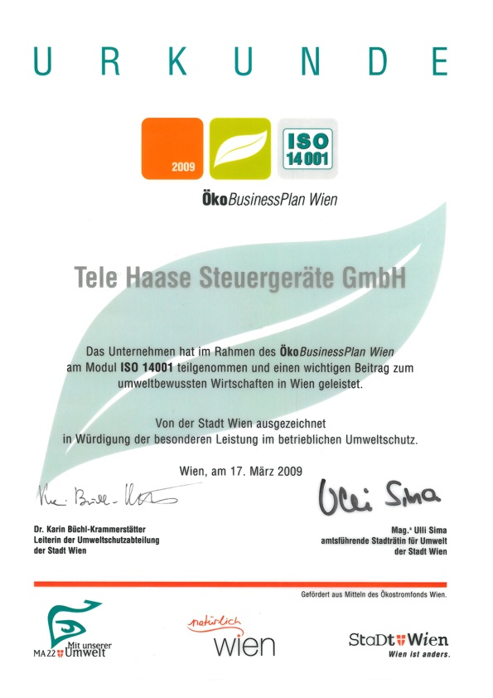

Bildtext: TELE wurde von der Stadt Wien im Rahmen des ÖkoBusinessPlans für umweltbewusstes Wirtschaften ausgezeichnet

Das Bildmaterial steht auf www.press-n-relations.com zum Download bereit.

Weitere Informationen:  TELE Haase Steuergeräte GmbH – Mag. Stefan Diem  Vorarlberger Allee 38 – A-1230 Wien  Tel.: +43 1 614 74-0 – Fax: +43 1 614 74-100  stefan.diem@tele-haase.at – www.tele-power-net.com | Presse- und Öffentlichkeitsarbeit:  Press'n'Relations GmbH Niederlassung Wien – Georg Dutzi  Schwindgasse 10 – A-1040 Wien  Tel.: +43 1 907 61 48-10 – Fax: +43 1 907 61 48-15  gd@press-n-relations.at – www.press-n-relations.com

Über TELE
TELE wurde 1963 als Familienunternehmen in Wien gegründet und gilt als Pionier in der Überwachungstechnologie. Das Unternehmen bietet eine umfassende, branchenübergreifende Palette an Automatisierungs-Komponenten im Bereich Überwachungstechnologie. In Österreich nimmt TELE mit 60 Prozent Marktanteil bei Zeitrelais eine führende Position ein. Im Jahr 2008 erwirtschaftete das Unternehmen 16 Millionen Euro, davon entfielen knapp 11,4 Millionen Euro auf das Exportgeschäft. Neben dem Standort Wien mit über 100 Mitarbeitern in den Bereichen Entwicklung und Produktion gehören Niederlassungen in Deutschland und Großbritannien sowie ein internationales Netz von über 50 Handelspartnern zur TELE Gruppe.

